**Андріївський заклад загальної середньої освіти І-ІІІ ступенів Краматорського району Донецької області**

**Розробка уроку з української мови для 3 класу на тему**

**«Визначаю префікс у словах»**

# (за підручником Українська мова та читання (К. Пономарьова, Л. Гайова) 3 клас)

# Розробила вчитель початкових класів Мірошниченко Світлана Вікторівна

* [1](https://pidruchnyk.com.ua/1503-ukrmova-ta-chytannja-3-klas-nush-ponomarova.html)
* [2](https://pidruchnyk.com.ua/1503-ukrmova-ta-chytannja-3-klas-nush-ponomarova.html" \o "Задовільно)
* [3](https://pidruchnyk.com.ua/1503-ukrmova-ta-chytannja-3-klas-nush-ponomarova.html" \o "Середньо)
* [4](https://pidruchnyk.com.ua/1503-ukrmova-ta-chytannja-3-klas-nush-ponomarova.html" \o "Добре)
* [5](https://pidruchnyk.com.ua/1503-ukrmova-ta-chytannja-3-klas-nush-ponomarova.html" \o "Відмінно)

**Тема. Визначаю префікс у словах**

**Мета**: вчити визначати префікс в словах; розвивати критичне мислення, увагу, спостережливість, пам'ять, усне і писемне мовлення; удосконалювати навички письма; формувати компетентність спілкуватися рідною мовою, соціальну, громадянську компетентності; виховувати повагу до рідної мови, до традицій своєї країни.

Обладнання: малюнки, картки зі словами, таблиця про префікс.

Тип уроку: вивчення нового матеріалу.

І. Організація класу до уроку

І знову дзвоник кличе в клас,

Знання нові чекають нас,

Ми дуже любим рідну мову,

ЇЇ мелодію чудову,

Тож починаємо урок, нехай

Знання ідуть вам впрок.

ІІ Актуалізація опорних знань, умінь та навичок

Хвилинка каліграфії

Вв Вв Вв ва вл вд ов ув

Верба, калина – одвічні символи України.

- Розібрати за будовою слова «верба», «Україна».

- Дібрати споріднені слова до слова «калина».

- Підкреслити основу речення.

- Утворити пестливі форми від слова «верба».

ІІІ Вивчення нового матеріалу

1. Робота з хмарою слів. Випишіть слова, що зустрічаються в хмарі. Поясність значення слів. Що вплинуло на зміну значення слова?

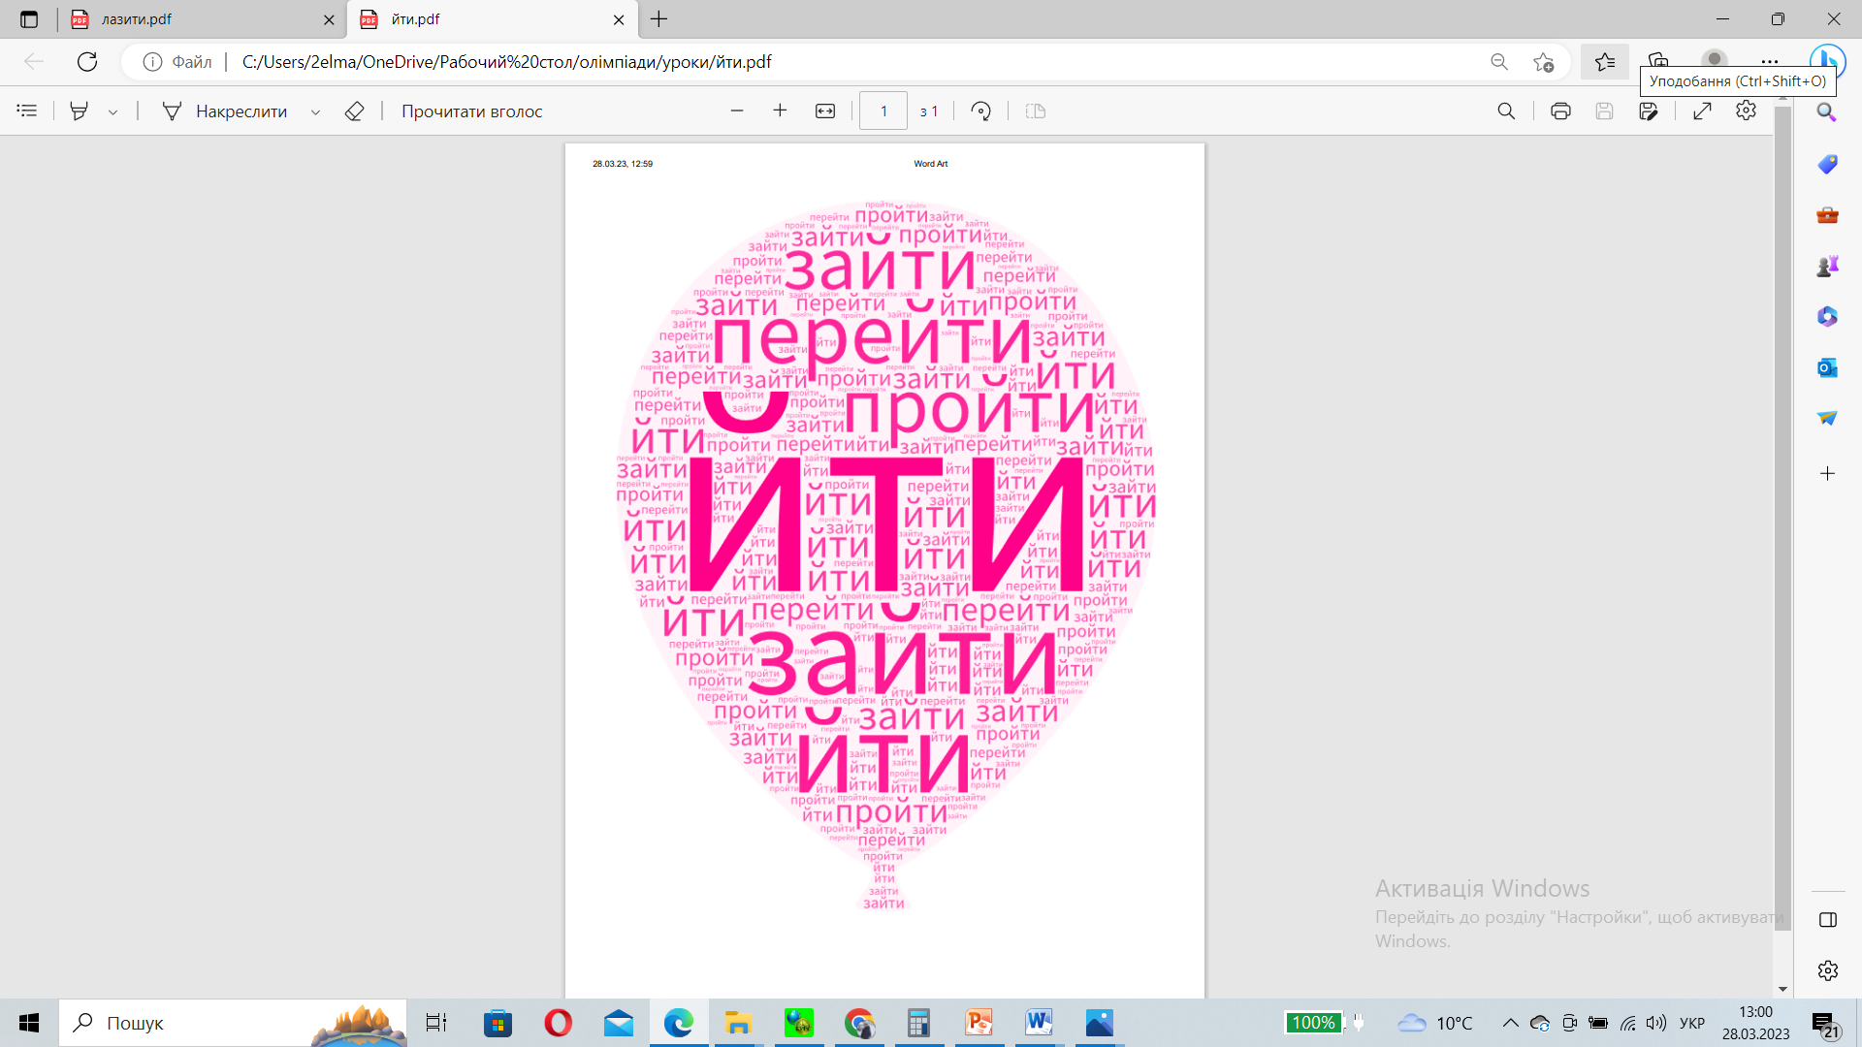

1. Слухання казки

Було колись у казковій країні слово "Мальовничий". Воно було дуже гарним та описувало все, що було навколо нього. Проте, одного дня "Мальовничий" почуло, що існує такий чарівний префікс "най-", який може зробити його значення ще більш яскравим та виразним.

"Мальовничий" збагнув, що префікс "най-" може додати до нього ще більше краси та магії. Тож, він вирішив знайти цей чарівний префікс та попросити його допомогти.

Мальовничий зустрів на своєму шляху багато різних слів, які несуть у собі префікс "най-". Він звернувся до кожного з них та запитав, чи можуть вони допомогти йому. Але кожне з них відповідало, що вони не можуть допомогти "мальовничому" стати ще кращим.

Мальовничий був засмучений, але не здавався. Він продовжував шукати префікс "най-" та питати кожного слова, яке зустрічав на своєму шляху.

Нарешті, він зустрів слово "найкращий". Воно було дуже доброзичливим та згодилося допомогти "Мальовничому". Разом вони стали "наймальовничішими" словами в казковій країні.

І так "мальовничий" став ще більш чарівним та красивим завдяки префіксу "най-". А казка навчає нас, що завжди варто шукати та допомагати один одному, тоді результат буде ще кращим та більш чудовим.

-Діти, а яка, на вашу думку, дружба є справжньою? Поміркуйте.

* Давайте повернемося до частини слова, яка допомогла слову стати ще більш чарівним. Із якої вона Родини?
* Так, дійсно. Це – префікси. Отже, тема сьогоднішнього уроку: «Префікс».

**ІV. Сприймання та засвоєння нового матеріалу.**

**1.Робота над темою уроку**

* Префікс - це надзвичайний чарівник. Щойно побачить якесь слово, подає йому руку і вмить стає частиною того слова. Граматика помітила це і видала наказ: *«Нехай Префікс завжди буде частиною основи слова та стоятиме перед коренем».*

**2.Спостереження за словотворчою роллю префіксів.**

Випиши групи споріднених слів та познач у них корінь.

Перехід, похід, злазити, вхід, пролазити.

* Які групи слів утворилися?
* Чим відрізняються слова в першій групі, в другій групі? Поясність значення слів. Що вплинуло на зміну значення слова?

**3.Складання асоціативного куща «Префікс».**

**УТВОРЮЄ НОВІ СЛОВА**

**ЧАСТИНА СЛОВА**

**ПРЕФІКС**

**СТОЇТЬ ПЕРЕД КОРЕНЕМ**

**4.Робота над правилом**

* Діти, спробуємо вивести правило, що таке префікс. *(Частина слова, що стоїть перед коренем, та служить для утворення нових слів, називається префіксом).*

***Цікаво знати!***

* Діти, в українській мові існує понад 100 префіксів. А є мови, наприклад китайська, де префіксів взагалі немає.

**VІ. Формування умінь і навичок**

***Фізхвилинка.***

Зберіться всі разом, діти малі,

Час на фізкультхвилинку прийшов скоріше.

Про префікси сьогодні ми говоритимем,

І здоров'ям нашим ми займимось весь час.

Руки піднімемо вгору вище,

До неба хай наші долетять долоні.

А тепер швидко вниз опустим руки,

І почнем вправу знову з початку знову.

Знайомство з префіксами легше за легше,

Це ж так просто, як вправу робити з веселощами.

Наприклад, діти, візьмемо слово "бігти",

Додамо "при" перед ним і стане "прибігти".

А тепер наші ноги трохи розімнемо,

І зробимо кроки вліво, вправо, і тому подібне.

Але пам'ятайте, діти, що здоров'я важливо завжди,

Тож робіть вправи регулярно, не забувайте ніколи.

Так, фізкультхвилинка закінчилася наразі,

Насичені уроки, здоров'я міцного хай буде.

Про префікси знаємо, тож час іти далі,

Вчитись, розуміти і знання збільшувати завжди!

**Робота в групах**

***1.* Гра «Аукціон»**

**КАЗАТИ**

- Продається слово

За допомогою префіксів утворити нові слова.

(Префікси записані на дошці)

Роз-, при-, на-, ви-, до-, пере-

***2.* Гра «Впізнай слово з префіксом.**(Учні сигналізують зеленим кольором, якщо є префікс, червоним – немає)»

Йшли, перейшли, підводний, мова, приїхати, розмова, летіти, відпочити.

**3. Виконання вправ.**

1 група – впр.3 ст.51 Виписати споріднені слова, позначити префікс.

Виїхали, поїхали, приїхали, переїхати.

2 група – впр.8 ст.54 Утворити за допомогою префіксів антоніми до поданих слів. Позначити префікси.

Зайти – вийти

Відкрити – закрити

Виїхати – заїхати

Прилітати – відлітати

**4.Робота з дошкою jamboard**

Вийти за посиланням https://jamboard.google.com/d/1QZIdUCJ-xRMuYtQcRhRdkQlsRlfFqeThwB1Nlqsq8k4/edit?usp=sharing

Виконати завдання на сторінці 1,2.

**V. Підсумок уроку**

**Рефлексія**

Поділіться своїми враженням про вивчену тему

Прийом «Знаю, вмію, можу»